Автоматизированные котлы с механической топкой «KALVIS»

К-2-20DG, K-2-30DG, K-2-40DG
Мощность от 20 кВт до 40 кВт; Отапливаемая площадь от 140 м2 до 500 м2; Используемое топливо - пелеты из дерева или ручным способом любым кусковым топливом; КПД 87%

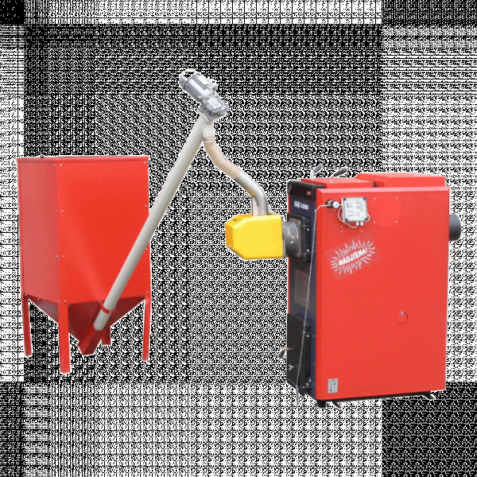
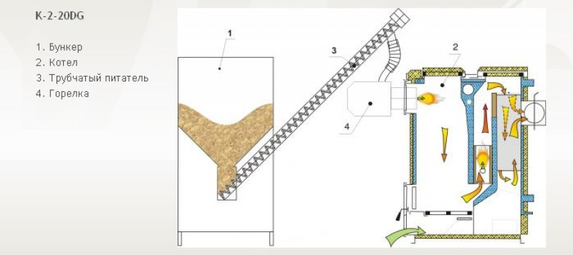
K-3-50DS
Мощность 50 кВт; Отапливаемая площадь от 220 м2 до 700 м2; Используемое топливо - пелеты из дерева или ручным способом любым кусковым топливом; КПД 87%

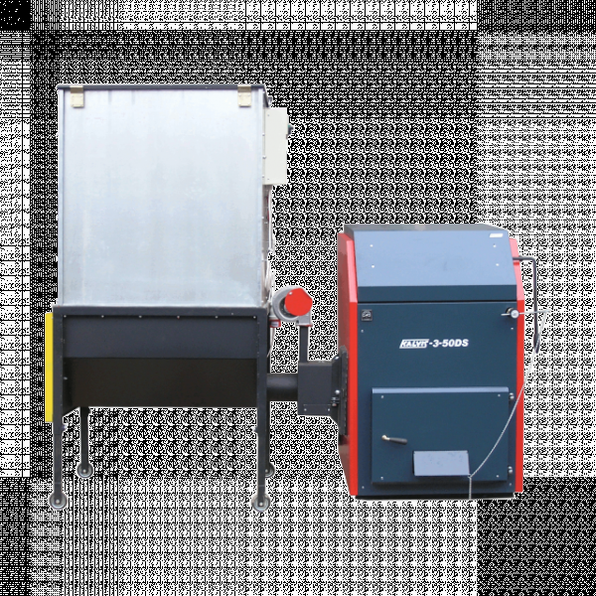

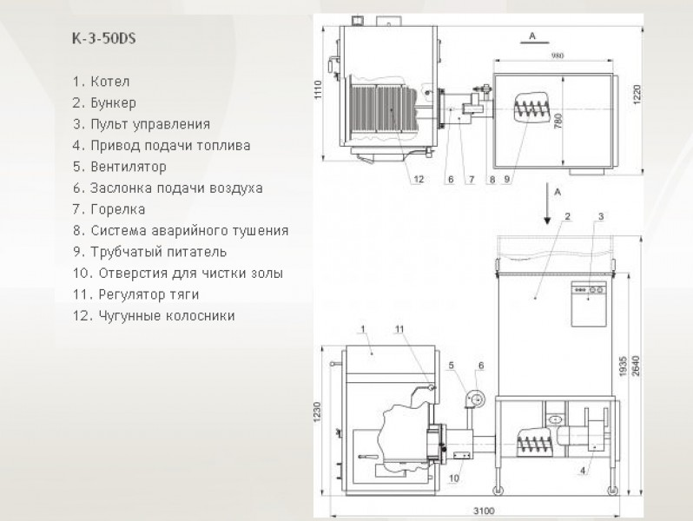

К-3МРР
Мощность 34 кВт; Отапливаемая площадь от 200 м2 до 350 м2; Используемое топливо - пелеты из дерева или ручным способом любым кусковым топливом; КПД 80%

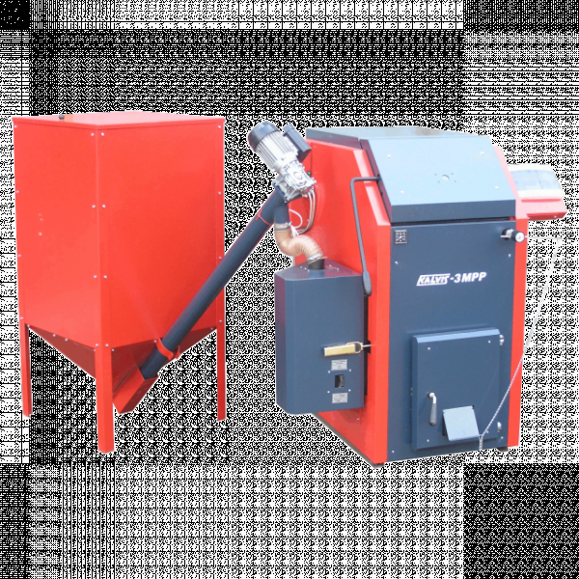
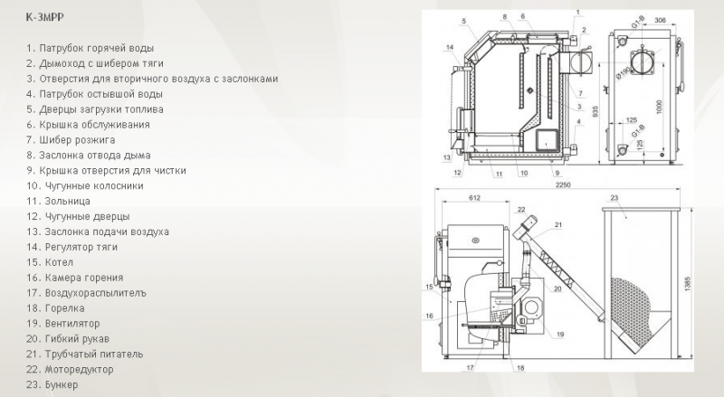

К-6МРР
Мощность 25 кВт; Отапливаемая площадь от 120 м2 до 300 м2; Используемое топливо - пелеты из дерева или ручным способом любым кусковым топливом; КПД 86%

